明新科技大學工程學院

資 訊 工 程 系

專 題 成 果 報 告

智慧居家語音助理

學 生： OOO
OOO
OOO
指導教授： OOO

中華民國111年12月25日

摘 要

在此篇論文中，我們提出了一種以WF8266R這塊晶片為主體的產品，透過這塊晶片的語音模組，以達到我們能夠在家中只要用說的，就能夠輕鬆控制連上此裝置的家電。而這塊晶片也能夠透過網際網路與手機或電腦進行連線，進而達到在室外也能夠輕鬆遠端控制家中有連上裝置的家電。

摘要主要分三段寫。第一段描述製作本專題的動機。第二段描述本專題具備的各項功能。第三段描述如何完成本專題的製作，包含使用到的軟體介面與程式語言以及使用到的硬體模組與電路元件。

目 錄
摘要 II
表目錄 V
圖目錄 VI
第一章 緒論 1
1.1 研究動機 1
1.2 研究方法及步驟 2
第二章 開發環境 3
2.1 Arduino IDE 3
2.2 Xmapp 4
第三章 系統流程 6
3.1 語音模組系統流程 6
3.2 網頁控制系統流程 7
第四章 實驗結果 8
4.1 感測元件與Arduino UNO的連接 8
4.1.1 DHT11與Arduino UNO動作說明 8
4.1.2 磁簧開關與Arduino UNO動作說明 8
4.1.3 繼電器模組與Arduino UNO動作說明 8
4.2 WF8266RV與Arduino UNO的連接 8
4.3 網頁 9
第五章 結論與未來展望 11
5.1 結論 11
5.2 未來展望 11
參考資料 12

表目錄
表2-1 Arduino I/O 接腳介紹 4

圖目錄
圖 2-1 Arduino 開發環境介面圖 3
圖2-2 Xmapp 5
圖3-1 語音模組系統流程圖 6
圖3-2 網頁控制端流程 7
圖 4-1 WF8266RC與Arduino UNO接線圖 9

第一章 緒論

1.1 研究動機
“第一章 緒論” 使用樣式”標題1”，每章起始使用分頁符號
“1.1 研究動機” 使用樣式”標題2”
“1.1.1 XXX” 使用樣式”標題3”
以下內文使用樣式”論文內文"
圖表目錄請看後面超連結：圖表目錄製作與內文的交互參照

[科技來自於人性]這句話是反映現代人的社會，而現在科技發展成這樣，很難期待會再有更高的發展時，科技始終回饋到日常生活上，這也是造就現在智能 家電崛起的一大原因。智能家電這個名詞對於操控電器有了更進一步的解釋，設計推陳出新，越來越多的功能推出後，遙控器就已經不是固定的形式，但功能越多就代表使用方法也會變得更複雜，以這個做為出發點，我們想做出兼具使用方便性並且不失其功能指令的遙控裝置。
在這些應用中，因我們時間有限，只選擇以WIFI相關的智能控制系統，本系統使用Arduino平台作為開發環境，並運用WF8266RV之無線通訊技術應用在家電的智慧控制上，使用者即可透過手機或電腦來控制家電產品，如要開電燈或風扇就可透過手機來操作及控制，達到生活的便利性，我們亦設計了一個可使用智慧型手機或電腦來控制家電的網頁。

1、各式專題文稿內切勿植入影片，請放超連結即可。
2、文稿內的圖片請勿使用太高解析度。壓縮文稿內圖片解析度請見以下教學。
https://officeguide.cc/word-compress-pictures-reduce-document-size-tutorial/?fbclid=IwAR3MYzL-Cy09hGVy31ARUlkbLK8PVDVpMGlhSmKD2Qsy2X8lZwFgOge57FA
https://blog.3bro.info/archives/compress-pptx/?fbclid=IwAR1iNve310dgxsmHiAAH2m8-aX_X-TNj-0GgQWMfptCx2E_Q8Ogf1yob5tM

1.2 研究方法及步驟
我們將利用Arduino UNO撰寫主要的程式，透過Arduino UNO與WF8266RV中的中文語音模組結合以達到用說的就能夠執行命令。另外，我們還會建立一個網頁，透過這個網頁能夠查看到任何與Arduino UNO連接的感測元件。而眾多的感測元件中，我們選擇DHT11溫溼度感測器來了解房間內的溫溼度狀況，以及磁簧開關來了解安裝此元件的開關狀態，已完成一個簡易的智慧型物聯網居家系統。

第二章 開發環境

2.1 Arduino IDE
在開發環境上，作者所採用的是Arduino IDE，下圖3為其介面。Arduino IDE是一套整合開發環境軟體它是用來撰寫Arduino電路板所需要的程式工具，它所用的程式語言類似於 C/C++，只需要基礎的程式設計能力就可以快速上手。
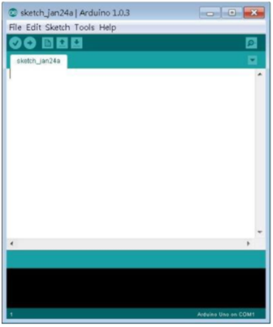
測試

圖 2-1 Arduino 開發環境介面圖
Verity:檢查參數設定或引入程式是否產生錯誤。
Upload:程式進行編譯，將程式碼透過USB介面燒錄至Arduino。
New:產生新的腳本
Open:開啟腳本。
Save:腳本儲存。
Serial Monitor:啟監視器頁面，監視Arduino I/O介面。

微控制器 | ATMEGA328
工作電壓 | 5V
輸入電壓（推薦） | 7-12V
輸入電壓（限制） | 6-20V
數字I / O 接腳 | 4（6 個提供PWM輸出）

表2-1 Arduino I/O 接腳介紹

2.2 Xmapp
在網頁建立上，我們使用Xmapp來撰寫簡易的網頁。
XAMPP是一款開源、免費的網絡服務器軟件，經過簡單安裝後，就可以在個人電腦上搭建服務器環境。本文為大家介紹Windows中安裝XAMPP(Apache+Mysql+PHP)及使用方法及其相關問題的總結。
XAMPP(X-系統，A-Apache，M-Mysql，P-php，P-Phpmyadmin/Perl)這個縮寫名稱説明了XAMPP安裝包所包含 的文檔：Apache web 服務器, MySQL數據庫, PHP, Perl, FTP 服務進程(FileZillaFTP)和phpMyAdmin。簡單的説，XAMPP是一款集成了Apache+MYSQL+PHP的服務器系統開發套 件，同時還包含了管理MySQL的工具phpMyAdmin，即可對MySQL進行可視化操作。採用這種緊密的集成，XAMPP 可以運行任何進程：從個人主頁到功能全面的產品站點（雖然這僅僅用於開發目的；出於安全考慮，XAMPP 還不適於用在產品服務器上）。

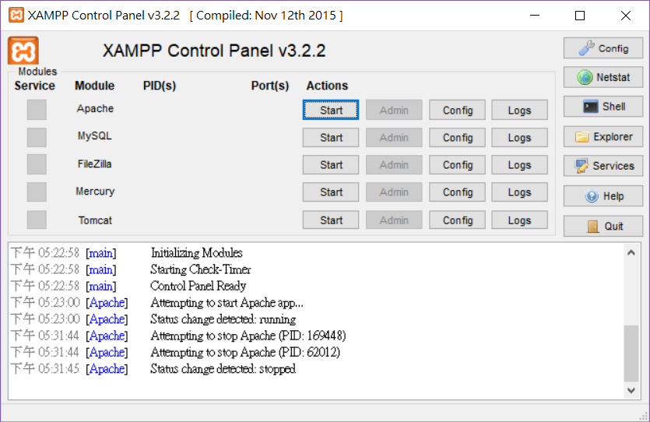
圖2-2 Xmapp

第三章 系統流程

3.1 語音模組系統流程
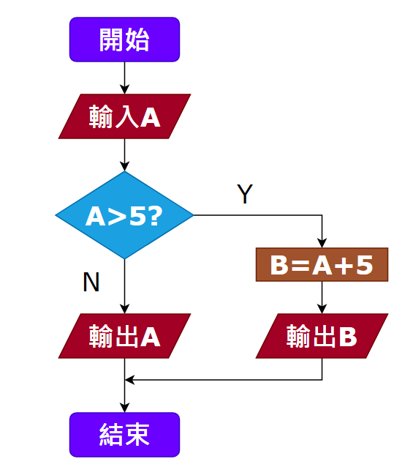

圖3-1系統流程圖
傳送指令給WF8266RV後，程式會判斷這個指令是否有錯誤，若沒錯誤則會直接執行，並且回傳指令結果。
免費線上繪製流程圖的超連結 Draw.io 教學 ，記得要去格子線後再截圖

3.2 網頁控制系統流程

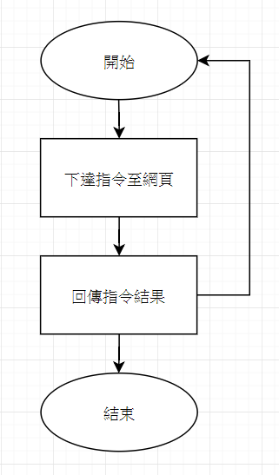

圖3-2 網頁控制端流程(這是沒去格子線的失敗圖)
在手機以及電腦連接至網頁後，操作者可以選擇要監控哪項的數值，當選擇好要監控的目標後，可以立即看出當前目標的數值。

第四章 實驗結果

4.1 感測元件與Arduino UNO的連接
感測元件與Arduino UNO接線圖，由5V接到麵包板上為所有感測元件供電，之後將各元件接到相對應的腳位，如圖所示。

4.1.1 DHT11與Arduino UNO動作說明
在DHT11溫濕度感測元件與Arduino UNO連接後，我們設定每隔十秒左右就會自動更新簡易的數值，以便了解當時最新的狀態。

4.1.2 磁簧開關與Arduino UNO動作說明
除了DHT11溫濕度感測元件外我們還使用簡易的磁簧開關，當磁簧開關是開啟狀態時會回傳”0”。
而當磁簧開關的狀態是關閉時則會回傳”1”。
最後，我們將回傳的這兩個值(“0”和”1”)使用Tera Term 記錄成記事本，之後我們利用記錄到數值的記事本將這些數值傳進PHP內。

4.1.3 繼電器模組與Arduino UNO動作說明
在繼電器方面，我們將其撰寫成只要輸入”N”時，繼電器的COM腳就會進行通電，反之，輸入”F”時則會進行斷電。

4.2 WF8266RV與Arduino UNO的連接
我們將WF8266RV進行連接，透過Arduino UNO內建的外部中斷功能，使得WF8266RV中的語音模組能夠傳達指令至Arduino UNO內。
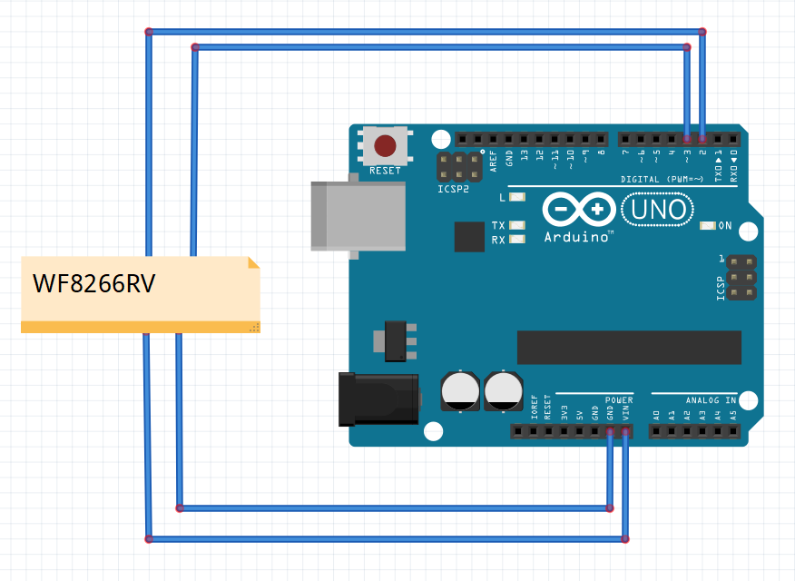

圖 4-1 WF8266RC與Arduino UNO接線圖

4.3 網頁
由於考慮到使用網頁進行監測控制的便利性，即可同時於電腦、手機進行操作，而不用進行麻煩的安裝，因此我們選擇以網頁作為連接設備的操作頁面。
因此我們就可以以一個設計同時顧及到不同的使用設備，因為只需要編寫一個監控用的網頁，並更改其網頁中物件在不同大小的畫面上的排位，以逹到不同設備只要能上網就都能用的效果。亦因此我們設計了一個網頁中，看作介紹的首頁如下圖21，以完善其的包裝性。
進入到我們所設計的網頁監控頁後，操作者可以選擇想要查看的數值，按下右下角的更新後，數字將會立即更新至最新的狀態。
比如下圖22中，我們可以看到它正處於濕度查詢的位址，而它正顯示濕度為90%，那指的就是溫濕度檢測模組DHT11檢測到目前的濕度為90%，并回傳到網頁端顯示。下圖23、圖24亦然。
而下圖24則是目前繼電器的運行狀況，借由讀取上圖18、圖19的”n” 與 ”f”，借此顯示目前繼電器的開或關。也可在此頁面進行操作，點擊開關，回傳”n” 與 ”f”值到繼電器，藉以逹成操作網頁端開啟關閉以連接的電器。
而再以下的圖26、圖27、圖28、圖29、圖30則是以上提及的藉由按照設備的屏幕分辨率大小，而更改物件排位的手機版網頁端。

第五章 結論與未來展望

5.1 結論
透過電腦與WF8266RV、Arduino的連線以及使用Tera Term傳輸訊息再透過我們製作的小設備來進行收音，我們可以直接與WF8266RV進行對話，使WF8266RV變成家中的語音助理，從而了解目前家居的溫濕度，以及達到輕鬆控制家中能夠插上插頭控制的小家電，進而達到效率、便捷的生活，再使用感測元件同時達到監控門窗的效果，以達到保護效果，形成一個安全系統，保護自身安全與他人的安危。

5.2 未來展望
我們期望未來的物聯網系統能夠發展得更加普及化，由於現今物聯網的時代已經來臨，許多自動化系統開始普及，不過大部份的物聯網設備都有入門的門檻，例如家居管理性則的物聯網設備就可能要從電路上進行修改，工程龐大，很不方便。以及現在大部分物聯網產品單價較高，造成無法大規模的吸引社會大眾的普及，所以我們期望能設計個廣大群眾能無壓力使用的科技產品，只需要插上插座連上網絡即可立即工作以能方便使用。
透過我們製作的小設備，我們可以直接與WF8266RV進行對話，使WF8266RV變成家中的語音助理，只需透過與它對話就能夠只用說的來開啟家中與以與物聯網系統進行連接的小家電，讓操作者能夠坐在沙發上舒適地管理家居。

參考資料
[] 董光雄，放電加工，復文書局，台北，第9-11頁，1994。
[] 余成業，特種加工新技術，國防工業出版社，台灣台北，第15頁，1995。
[] Raghu, T. R. and Mohan, T. R., “Synthesis of Nanocrystalline Copper–Tungsten Alloys by Mechanical Alloying,” Materials Science and Engineering, Vol. A304–306, pp.438–441, 2001.
- [] Smid, I., Akiba, M., Vieider, G., and Plochl, L., “ Development of Tungsten Armor and Bonding to Copper Forplasma-interactive Components,” Journal of Nuclear Materials, Vol. 258-263, Part1, pp.160-172, 1998.
[] 林銘崇、王志成，“河口海岸地形變化之預測模式”，中國工程學刊，第六卷，第三期，第141-151頁，1983。
[] Zienkiewicz, O. C., The Finite Element Method, McGraw-Hill, London, pp. 257-295, 1990.
[] “明新科技大學”, http://www.must.edu.tw/

附 錄

附錄一、無違反學術倫理聲明書
到資工官網畢業專題區下載“無違反學術倫理聲明書”，填寫並全體專題生簽名後，清晰掃描後放於此處。

附錄二、審核通過之專題預審書

附錄三、專題設計與製作時程
 | 7 | 8 | 9 | 10 | 11 | 12 | 1 | 2 | 3 | 4 | 5 | 6
分析題目
收集資源
子模組製作
整合製作
報告撰寫

以上甘特圖橫條可用”複製-貼上”來操作。

附錄四、專題製作成本列表
項次 | 品名 | 單位 | 數量 | 單價 | 總價
1 | Arduino UNO | 個 | 1 | 100 | 100
2 | 彩虹杜邦線*40，30 cm | 組 | 1 | 20 | 20
3 | Blynk(註冊免費) | 套 | 1 | 0 | 0
4 | 勘景交通費 | 組 | 3 | 100 | 300
5 | 機殼材料費 | 套 | 1 | 1000 | 1000
 | 總價 |  |  |  | 1420

附錄五、曾經面臨問題以及解決方法
面臨問題 | 解決方法
1、探討專題題目  2、決定題目規格  3、NodeMCU與ThingSpeak不夠精熟  4、元件採買延宕  5、專題報告撰寫  6、PPT與面試演練 | 1、與指導老師研究三週決定。繳交專題預審書之前有變更。  2、與指導老師討論後決定。繳交專題預審書之前有變更(原使用樹莓派，後改用NodeMCU)。  3、花了數週熟悉NodeMCU與ThingSpeak  4、變更採購管道  5、專題報告被指導老師修正數次  6、PPT被指導老師修正數次，面試演練二次

附錄六、口試老師審核意見與回應
口試完畢後，口試老師審核意見會經由指導老師轉到專題學生處，請依意見修訂成最終版專題報告與PPT，並填寫回應後，附於此處，然後依時程上傳最終版專題報告到TronClass作業區。

